Имя И.А. Гончарова тесно связано с Ульяновском (Симбирском)..: Дом Гончарова, Беседка в Винновской роще и другие памятные места известны молодёжи. Обращение к творчеству великого земляка позволяет лучше усваивать приобретённые знания, глубже анализировать художественные произведения, тем самым повышая свой интеллектуальный уровень и уровень самооценки.5 апреля 2012г. в городе Ульяновске проходил творческий фестиваль театрализаций «Литературный бал героев И.А. Гончарова», посвящённый 200-летию со дня рождения писателя.
Городской творческий фестиваль «Литературный бал героев И.А. Гончарова» - это демонстрация актёрских, декламаторских, режиссёрских способностей участников фестиваля на материале фрагментов произведений И.А. Гончарова.Цели и задачи фестиваля.
- Привлечение внимания учащейся молодёжи к знаменательной дате – 200-летию со дня рождения И.А. Гончарова.
- Создание дополнительной мотивации обращения учащихся к произведениям писателя.
- Повышение у учащихся интереса к библиотекам, книжной культуре, отечественной классической литературе.
- Приобретение старшеклассниками читательского опыта посредством творческого освоения произведений И.А. Гончарова.
- Возможность реализации творческих способностей учащихся.
Ученики 10 класса МБОУ "СОШ №52" г.Ульяновска приняли участие в городском творческом фестивале «Литературный бал героев И.А. Гончарова» и в областном конкурсе "Золотая маска",где заняли призовые места.
Предлагается сценарий выступления, составленный учителем и учащимися 10 класса. К материалу прилагается презентация, выполненная учащимися и фотографии.

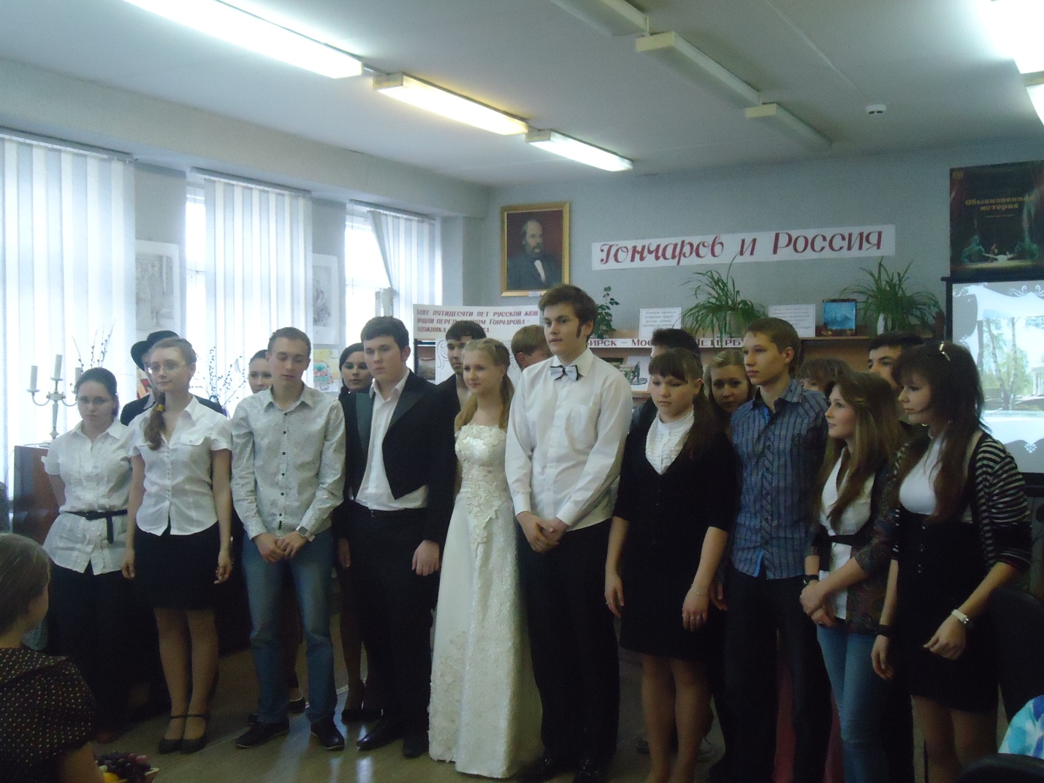 Учитель.
Сегодня мы перелистаем страницы произведений
Ивана Александровича Гончарова. В творческом наследии писателя романы “Обыкновенная история”, “Обломов”, “Обрыв” занимают главнейшее место. В них Иван Александрович видел своеобразную трилогию.
“Я вижу не три романа, а один. Все они связаны одной общей нитью, одною последовательною идеею – перехода от одной эпохи русской жизни, которую я переживал, к другой”,-писал И.А. Гончаров.
Общая тема всех романов – Россия на переломе двух исторических эпох.
Итак,"Обыкновенная история" - первый роман Гончарова, получивший широкое признание.
Ученики.
-Л.Н. Толстой советовал современникам: “Прочтите эту прелесть. Вот где учишься жить. Видишь разные взгляды на жизнь, на любовь, с которыми можешь ни с одним не согласиться, но зато свой собственный становится умней и яснее”.
-Я ОБРАТИЛ ВНИМАНИЕ НА МУЗЫКАЛЬНОСТЬ РОМАНА.ОНА ДОСТИГАЕТ ВНЕШНЕГО НАПРЯЖЕНИЯ В ОПИСАНИИ КОНЦЕРТА.
У. ДАВАЙТЕ ВСПОМНИМ ОДИН ИЗ ЭПИЗОДОВ.
ОТРЫВОК ИЗ ПРОИЗВЕДЕНИЯ «ОБЫКНОВЕННАЯ ИСТОРИЯ».
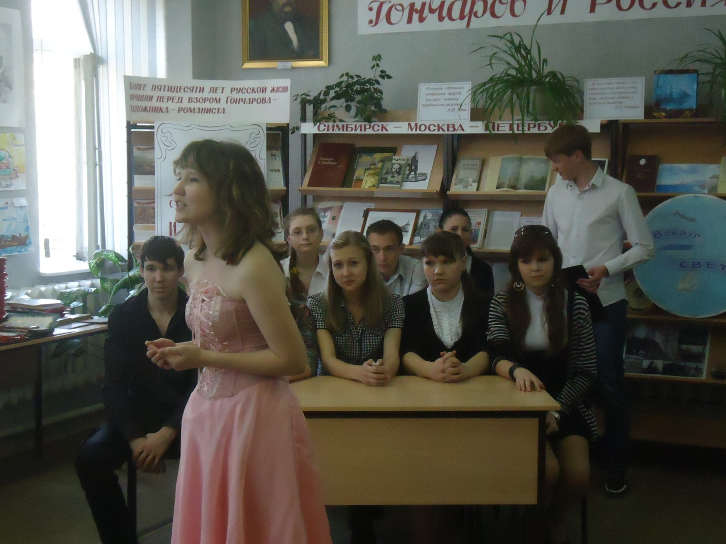
-Велика роль музыки в раскрытии характеров героев. Через весь роман «Обломов» лейтмотивом проходит одна музыкальная тема ария Нормы "Casta diva".Это любимое произведение не только Обломова, но и самого Гончарова.
Учитель. Вспомним один из эпизодов.(Инсценирование.)
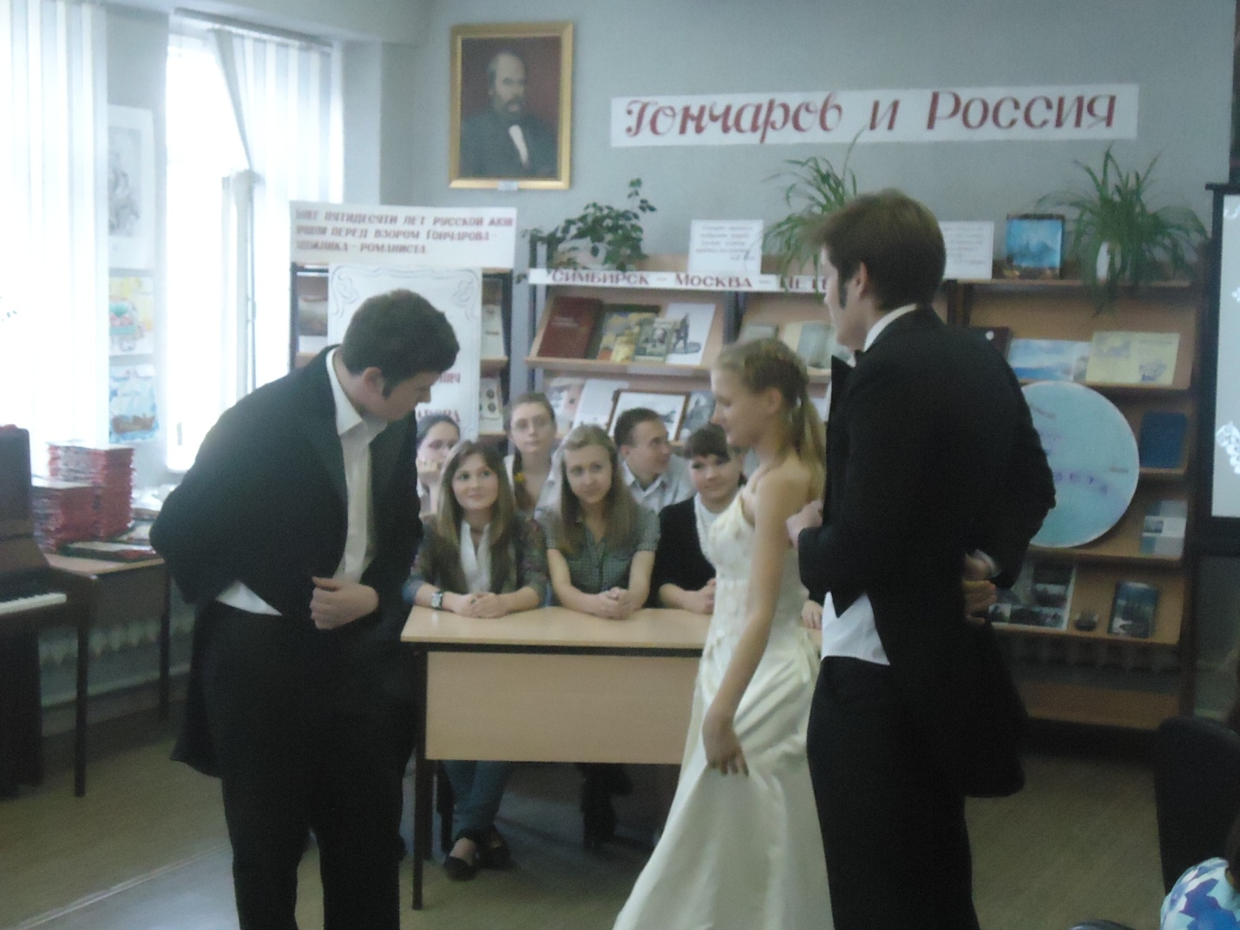В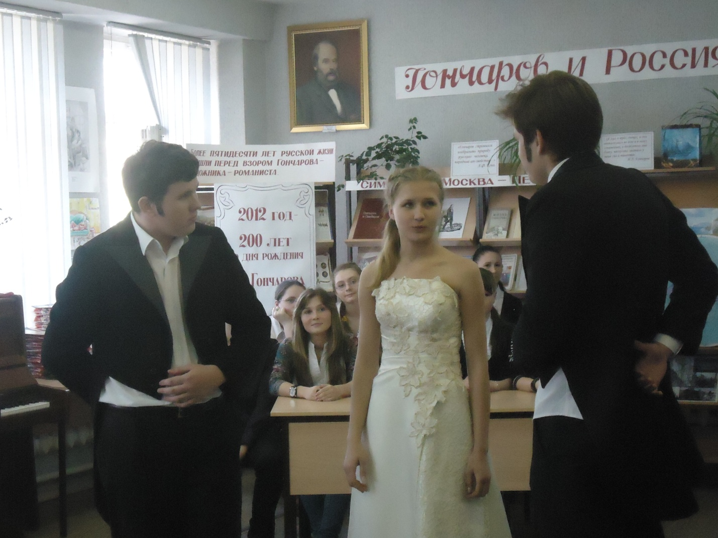друг Ольга явилась перед ним на пороге балкона; он подал ей стул, и она села подле него.
— Правда ли, что вы очень скучаете? — спросила она его.
— Правда, — отвечал он, — но только не очень... У меня есть занятия.
— Андрей Иваныч говорил, что вы пишете какой-то план?
— Да, я хочу ехать в деревню пожить, так приготовляюсь понемногу.
— А за границу поедете?
— Да, непременно, вот как только Андрей Иваныч соберется.
— Вы охотно едете? — спросила она.
— Да, я очень охотно...
Он взглянул: улыбка так и ползает у ней по лицу, то осветит глаза, то разольется по щекам, только губы сжаты, как всегда. У него недостало духа солгать покойно.
— Я немного... ленив... — сказал он, — но...
Ему стало вместе и досадно, что она так легко, почти молча, выманила у него сознание в лени. «Что она мне? Боюсь, что ли, я ее?» — думал он.
— Ленивы! — возразила она с едва приметным лукавством. — Может ли это быть? Мужчина ленив — я этого не понимаю.
«Чего тут не понимать? — думал он, — кажется, просто».
— Я всё больше дома сижу, оттого Андрей и думает, что я...
— Но, вероятно, вы много пишете, — сказала она, — читаете. — Читали ли вы...
Она смотрела на него так пристально.
— Нет, не читал! — вдруг сорвалось у него в испуге, чтоб она не вздумала его экзаменовать.
— Чего? — засмеявшись, спросила она. И он засмеялся...
— Я думал, что вы хотите спросить меня о каком-нибудь романе: я их не читаю.
— Не угадали; я хотела спросить о путешествиях...
Он зорко поглядел на нее: у ней всё лицо смеялось, а губы нет...
«О! да она... с ней надо быть осторожным...» — думал Обломов.
— Что же вы читаете? — с любопытством спросила она.
— Я, точно, люблю больше путешествия...
— В Африку? — лукаво и тихо спросила она.
Он покраснел, догадываясь, не без основания, что ей было известно не только о том, что он читает, но и как читает.
— Вы музыкант? — спросила она, чтоб вывести его из смущения.
В это время подошел Штольц.
— Илья! Вот я сказал Ольге Сергеевне, что ты страстно любишь музыку, просил спеть что-нибудь... «Casta diva».
— Зачем же ты наговариваешь на меня? — отвечал Обломов. — Я вовсе не страстно люблю музыку...
— Каков? — перебил Штольц. — Он как будто обиделся! Я рекомендую его как порядочного человека, а он спешит разочаровать на свой счет!
— Я уклоняюсь только от роли любителя: это сомнительная, да и трудная роль!
— Какая же музыка вам больше нравится? — спросила Ольга.
— Трудно отвечать на этот вопрос! всякая! Иногда я с удовольствием слушаю сиплую шарманку, какой-нибудь мотив, который заронился мне в память, в другой раз уйду на половине оперы; там Мейербер зашевелит меня; даже песня с барки: смотря по настроению! Иногда и от Моцарта уши зажмешь...
— Значит, вы истинно любите музыку.
— Спойте же что-нибудь, Ольга Сергеевна, — просил Штольц.
— А если мусьё Обломов теперь в таком настроении, что уши зажмет? — сказала она, обращаясь к нему.
— Тут следует сказать какой-нибудь комплимент, — отвечал Обломов. — Я не умею, да если б и умел, так не решился бы...
— Отчего же?
— А если вы дурно поете! — наивно заметил Обломов. — Мне бы потом стало так неловко...
— Как вчера с сухарями... — вдруг вырвалось у ней, и она сама покраснела и бог знает что дала бы, чтоб не сказать этого. — Простите — виновата!.. — сказала она.
Обломов никак не ожидал этого и потерялся.
— Это злое предательство! — сказал он вполголоса.
— Нет, разве маленькое мщение, и то, ей-богу, неумышленное, за то, что у вас не нашлось даже комплимента для меня.
— Может быть, найду, когда услышу.
— А вы хотите, чтоб я спела? — спросила она.
— Нет, это он хочет, — отвечал Обломов, указывая на Штольца.
— А вы?
Обломов покачал отрицательно головой.
— Я не могу хотеть, чего не знаю.
— Ты грубиян, Илья! — заметил Штольц. — Вот что значит залежаться дома и надевать чулки...
— Помилуй, Андрей, — живо перебил Обломов, не давая ему договорить, — мне ничего не стоит сказать: «Ах! я очень рад, буду счастлив, вы, конечно, отлично поете... — продолжал он, обратясь к Ольге, — это мне доставит» и т. д. Да разве это нужно?
— Но вы могли пожелать по крайней мере, чтоб я спела... хоть из любопытства.
— Не смею, — отвечал Обломов, — вы не актриса...
— Ну, я вам спою, — сказала она Штольцу.
— Илья, готовь комплимент.
Между тем наступил вечер. Засветили лампу, которая, как луна, сквозила в трельяже с плющом. Сумрак скрыл очертания лица и фигуры Ольги и набросил на нее как будто флёровое покрывало; лицо было в тени: слышался только мягкий, но сильный голос, с нервной дрожью чувства.
Она пела много арий и романсов, по указанию Штольца; в одних выражалось страдание с неясным предчувствием счастья, в других радость, но в звуках этих таился уже зародыш грусти.
От слов, от звуков, от этого чистого, сильного девического голоса билось сердце, дрожали нервы, глаза искрились и заплывали слезами. В один и тот же момент хотелось умереть, не пробуждаться от звуков, и сейчас же опять сердце жаждало жизни...
Обломов вспыхивал, изнемогал, с трудом сдерживал слезы, и еще труднее было душить ему радостный, готовый вырваться из души крик. Давно не чувствовал он такой бодрости, такой силы, которая, казалось, вся поднялась со дна души, готовая на подвиг.
Он в эту минуту уехал бы даже за границу, если б ему оставалось только сесть и поехать.
В заключение она запела «Casta diva»: все восторги, молнией несущиеся мысли в голове, трепет, как иглы, пробегающий по телу, — всё это уничтожило Обломова, он изнемог.
— Довольны вы мной сегодня? — вдруг спросила Ольга Штольца, перестав петь.
— Спросите Обломова, что он скажет? — сказал Штольц.
— Ах! — вырвалось у Обломова.
Он вдруг схватил было Ольгу за руку и тотчас же оставил и сильно смутился.
— Извините... — пробормотал он.
— Слышите? — сказал ей Штольц. — Скажи по совести, Илья: как давно с тобой не случалось этого?
— Это могло случиться сегодня утром, если мимо окон проходила сиплая шарманка... — вмешалась Ольга с добротой, так мягко, что вынула жало из сарказма.
Он с упреком взглянул на нее.
— У него окна по сю пору не выставлены: не слыхать, что делается наруже, — прибавил Штольц.
Обломов с упреком взглянул на Штольца.
Штольц взял руку Ольги...
— Не знаю, чему приписать, что вы сегодня пели, как никогда не пели, Ольга Сергеевна, по крайней мере я давно не слыхал. Вот мой комплимент! — сказал он, целуя каждый палец у нее.
Штольц уехал. Обломов тоже собрался, но Штольц и Ольга удержали его.
— У меня дело есть, — заметил Штольц, — а ты ведь пойдешь лежать... еще рано...
— Андрей! Андрей! — с мольбой в голосе проговорил Обломов. — Нет, я не могу остаться сегодня, я уеду! — прибавил он и уехал.
Он не спал всю ночь: грустный, задумчивый проходил он взад и вперед по комнате; на заре ушел из дома, ходил по Неве, по улицам, бог знает что чувствуя, о чем думая...

Ученики.
-Именно музыка помогла Обломову постичь и смысл жизни, и любовь. Музыка приводит его в необыкновенное состояние, оттого что найдена душа.
Душа его подобна струнам, но какая музыка на них будет сыграна завтра?
Учитель. Проходит музыка, и тускнеет образ героя.
-А у нас в душе еще звучит Casta diva, волнующая музыка тех кратких мгновений возвышенной гармонии, когда в унисон бились сердца.
-Прочитав роман ,я была удивлена способностью
Ивана Александровича Гончарова создавать тонкий, очень точный портрет человека. Посмотрите на эти мелкие персонажи: Алексеев, Тарантьев.
Алексеев: человек неопределенных лет… неопределенный. Ухитряется всех любить. Изречение: “Они любят всех и потому добры, а, в сущности, они никого не любят и добры потому, что не злы. Никто не замечает появления их на свет. Это “безличный намек на людскую массу, глухое отзвучие, неясный отблеск”.
Тарантьев: угрюм, недоброжелателен, высокомерен, умен, хитер, скорее на нашем языке – бюрократ. В отличие от других посетителей дана полная биография Тарантьева.
Учитель.Эти два типа – “двойники” героя, каким он показан в начале. Неспособность Обломова к самостоятельному действию повторена и в Алексееве – “человек без поступков”, и в Тарантьеве “мастере говорить, но как нужно было двинуть пальцем, тронуться с места, применить созданную же им теорию к делу и дать практический ход – он был другой человек.”
Ученики.
А я увидела ещё одного двойника.
Обломов и Захар как братья-близнецы, которые один без другого просто существовать не могут. Причем Захар — карикатура на своего барина. Рабство их взаимно. Но, кажется, оба они этим состоянием вполне довольны. Захар: “А у этого ни рожи ни кожи, ни видения”. Это первый человек, которому сказал Обломов о своей беде.
Учитель. Вот одна из сцен. .(Инсценирование.)
— Здравствуй, земляк, — отрывисто сказал Тарантьев, протягивая мохнатую руку к Обломову. — Чего ты это лежишь по сю пору, как колода?
— Не подходи, не подходи: ты с холода! — говорил Обломов, прикрываясь одеялом.
— Вот еще — что выдумал — с холода! — заголосил Тарантьев. — Ну, ну, бери руку, коли дают! Скоро двенадцать часов, а он валяется!
Он хотел приподнять Обломова с постели, но тот предупредил его, опустив быстро ноги и сразу попав ими в обе туфли.
— Я сам сейчас хотел вставать, — сказал он зевая.
— Знаю я, как ты встаешь: ты бы тут до обеда провалялся. Эй, Захар! Где ты там, старый дурак? Давай скорей одеваться барину.
— А вы заведите-ка прежде своего Захара, да и лайтесь тогда! — заговорил Захар, войдя в комнату и злобно поглядывая на Тарантьева. — Вон натоптали как, словно разносчик! — прибавил он.
— Ну, еще разговаривает, образина! — говорил Тарантьев и поднял ногу, чтоб сзади ударить проходившего мимо Захара; но Захар остановился, обернулся к нему и ощетинился.
— Только вот троньте! — яростно захрипел он. — Что это такое? Я уйду... — сказал он, идучи назад к дверям.
— Да полно тебе, Михей Андреич, какой ты неугомонный! Ну что ты его трогаешь? — сказал Обломов. — Давай, Захар, что нужно!
Захар воротился и, косясь на Тарантьева, проворно шмыгнул мимо его.
Обломов, облокотясь на него, нехотя, как очень утомленный человек, привстал с постели и, нехотя же перейдя на большое кресло, опустился в него и остался неподвижен, как сел.
Захар взял со столика помаду, гребенку и щетки, напомадил ему голову, сделал пробор и потом причесал его щеткой.
— Умываться теперь, что ли, будете? — спросил он.
— Немного погожу еще, — отвечал Обломов, — а ты поди себе.
— Ах, да и вы тут? — вдруг сказал Тарантьев, обращаясь к Алексееву в то время, как Захар причесывал Обломова. — Я вас и не видал. Зачем вы здесь? Что это ваш родственник какая свинья! Я вам все хотел сказать...
— Какой родственник? У меня никакого родственника нет, — робко отвечал оторопевший Алексеев, выпуча глаза на Тарантьева.
— Ну, вот этот, что еще служит тут, как его?.. Афанасьев зовут. Как же не родственник? — родственник.
— Да я не Афанасьев, а Алексеев, — сказал Алексеев, — у меня нет родственника.
— Вот еще не родственник! Такой же, как вы, невзрачный, и зовут тоже Васильем Николаичем.
— Ей-богу, не родня; меня зовут Иваном Алексеичем.
— Ну, все равно, похож на вас. Только он свинья; вы ему скажите это, как увидите.
— Я его не знаю, не видал никогда, — говорил Алексеев, открывая табакерку.
— Дайте-ка табаку! — сказал Тарантьев. — Да у вас простой, не французский? Так и есть, — сказал он понюхав. — Отчего не французский? — строго прибавил потом. — Да, еще этакой свиньи я не видывал, как ваш родственник, — продолжал Тарантьев. — Взял я когда-то у него, уж года два будет, пятьдесят рублей взаймы. Ну, велики ли деньги пятьдесят рублей? Как, кажется, не забыть? Нет, помнит: через месяц, где ни встретит: «А что ж должок?» — говорит. Надоел! Мало того, вчера к нам в департамент пришел: «Верно, вы, говорит, жалованье получили, теперь можете отдать». Дал я ему жалованье: пошел при всех срамить, так он насилу двери нашел. «Бедный человек, самому надо!» Как будто мне не надо! Я что за богач, чтоб ему по пятидесяти рублей отваливать! Дай-ка, земляк, сигару.
— Сигары вон там, в коробочке, — отвечал Обломов, указывая на этажерку.
Он задумчиво сидел в креслах, в своей лениво-красивой позе, не замечая, что вокруг него делалось, не слушая, что говорилось. Он с любовью рассматривал и гладил свои маленькие, белые руки.
— Э! Да это всё те же? — строго спросил Тарантьев, вынув сигару и поглядывая на Обломова.
— Да, те же, — отвечал Обломов машинально.
— А я говорил тебе, чтоб ты купил других, заграничных? Вот как ты помнишь, что тебе говорят! Смотри же, чтоб к следующей субботе непременно было, а то долго не приду. Вишь, ведь какая дрянь! — продолжал он, закурив сигару и пустив одно облако дыма на воздух, а другое втянув в себя. — Курить нельзя.
— Ты рано сегодня пришел, Михей Андреич, — сказал Обломов зевая.
— Что ж, я надоел тебе, что ли?
— Нет, я так только заметил; ты обыкновенно к обеду прямо приходишь, а теперь только еще первый час.
— Я нарочно заранее пришел, чтоб узнать, какой обед будет. Ты все дрянью кормишь меня, так я вот узнаю, что-то ты велел готовить сегодня.
— Узнай там, на кухне, — сказал Обломов.
Тарантьев вышел.
— Помилуй! — сказал он воротясь. — Говядина и телятина! Эх, брат Обломов, не умеешь ты жить, а еще помещик! Какой ты барин? По-мещански живешь; не умеешь угостить приятеля! Ну, мадера-то куплена?
— Не знаю, спроси у Захара, — почти не слушая его, сказал Обломов, — там, верно, есть вино.
— Это прежняя-то, от немца? Нет, изволь в английском магазине купить.
— Ну, и этой довольно, — сказал Обломов, — а то еще посылать!
— Да постой, дай деньги, я мимо пойду и принесу; мне еще надо кое-куда сходить.
Обломов порылся в ящике и вынул тогдашнюю красненькую десятирублевую бумажку.
— Мадера семь рублей стоит, — сказал Обломов, — а тут десять.
— Так дай все: там дадут сдачи, не бойся!
Он выхватил из рук Обломова ассигнацию и проворно спрятал в карман.
— Ну, я пойду, — сказал Тарантьев, надевая шляпу, — а к пяти часам буду; мне надо кое-куда зайти: обещали место в питейной конторе, так велели понаведаться... Да вот что, Илья Ильич: не наймешь ли ты коляску сегодня, в Екатерингоф ехать? И меня бы взял.
Тарантьев ушел было в переднюю, но вдруг воротился опять.
— Забыл совсем! Шел к тебе за делом с утра, — начал он, уж вовсе не грубо. — Завтра звали меня на свадьбу: Рокотов женится. Дай, земляк, своего фрака надеть; мой-то, видишь ты, пообтерся немного...
— Как же можно! — сказал Обломов, хмурясь при этом новом требовании. — Мой фрак тебе не впору...
— Впору; вот не впору! — перебил Тарантьев. — А помнишь, я примеривал твой сюртук: как на меня сшит! Захар, Захар! Подь-ка сюда, старая скотина! — кричал Тарантьев.
Захар зарычал, как медведь, но не шел.
— Позови его, Илья Ильич. Что это он у тебя какой? — жаловался Тарантьев.
— Захар! — кликнул Обломов.
— О, чтоб вас там! — раздалось в передней вместе с прыжком ног с лежанки.
— Ну, чего вам? — спросил он, обращаясь к Тарантьеву.
— Дай сюда мой черный фрак! — приказывал Илья Ильич. — Вот Михей Андреич примерит, не впору ли ему: завтра ему на свадьбу надо...
— Не дам фрака, — решительно сказал Захар.
— Как ты смеешь, когда барин приказывает? — закричал Тарантьев. — Что ты, Илья Ильич, его в смирительный дом не отправишь?
— Да, вот этого еще недоставало: старика в смирительный дом! — сказал Обломов. — Дай, Захар, фрак, не упрямься!
— Не дам! — холодно отвечал Захар. — Пусть прежде они принесут назад жилет да нашу рубашку: пятый месяц гостит там. Взяли вот этак же на именины, да и поминай как звали; жилет-то бархатный, а рубашка тонкая, голландская: двадцать пять рублей стоит. Не дам фрака!
— Ну, прощайте! Черт с вами пока! — с сердцем заключил Тарантьев, уходя и грозя Захару кулаком. — Смотри же, Илья Ильич, я найму тебе квартиру — слышишь ты? — прибавил он.
— Ну хорошо, хорошо! — с нетерпением говорил Обломов, чтоб только отвязаться от него.
— А ты напиши тут, что нужно, — продолжал Тарантьев, — да не забудь написать губернатору, что у тебя двенадцать человек детей, «мал мала меньше». А в пять часов чтоб суп был на столе! Да что ты не велел пирога сделать?
Но Обломов молчал; он давно уж не слушал его и, закрыв глаза, думал о чем-то другом.
С уходом Тарантьева в комнате водворилась ненарушимая тишина минут на десять. Обломов был расстроен и письмом старосты и предстоящим переездом на квартиру и отчасти утомлен трескотней Тарантьева. Наконец он вздохнул.
— Что ж вы не пишете? — тихо спросил Алексеев. — Я бы вам перышко очинил.
— Очините, да и бог с вами, подите куда-нибудь! — сказал Обломов. — Я уж один займусь, а вы после обеда перепишете.
— Очень хорошо-с, — отвечал Алексеев. — В самом деле, еще помешаю как-нибудь... А я пойду пока скажу, чтоб нас не ждали в Екатерингоф. Прощайте, Илья Ильич.
Но Илья Ильич не слушал его: он, подобрав ноги под себя, почти улегся в кресло и, подгорюнившись, погрузился не то в дремоту, не то в задумчивость.
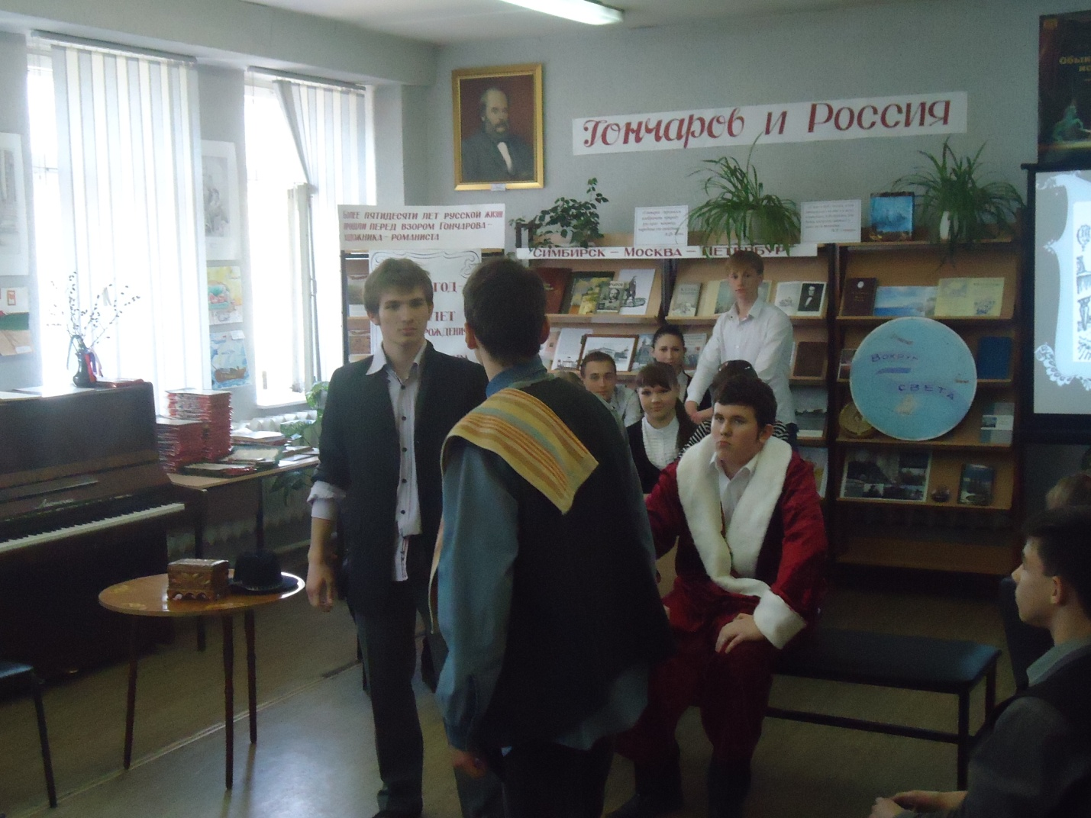Учитель.
Итак, роман "Обломов" прочитан. Но это не то произведение, которое быстро забываешь. О нем думаешь, споришь, рассуждаешь. Роман следует прочитать как размышление о русском характере, о России, о ее судьбе.
Учитель.
Роман «Обрыв» заключительный в трилогии.
Что вы можете о нём сказать?
Ученики.
-«Любимое дитя моей фантазии» – так Иван Александрович называл свой "Обрыв". Произведение было задумано в 1849 году. Гончаров постоянно ездил на Волгу, в родной Симбирск, не только повидать родных, но запастись новыми сюжетами и жизненными наблюдениями. В 1849 он опять приехал на Родину – «тут толпой нахлынули ко мне старые, знакомые лица <…> Сады, Волга, обрывы Поволжья, родной воздух, воспоминания детства – все это залегло мне в голову». Появилась задумка нарисовать местом действия будущего произведения близкие сердцу волжские пейзажи.
-Обрыв – это символ. Обрыв, за которым , с одной стороны, начинается новая жизнь, где правда бабушки, обрыв ,через который надо перейти Вере , чтобы окончательно утвердиться в своей правде и правоте над теорией Марка.
-Но, с другой стороны, обрыв-это не только символ падения, но и символ возвышения, потому что именно над обрывом видит Райский Веру,
как прекрасную статую, застывшую в величественной красоте.
Учитель.Не случайно все три образа сливаются у Гончарова в образ России свободной ,России возвышенной с её падениями и взлётами.
Учитель. Послушаем один из отрывков.
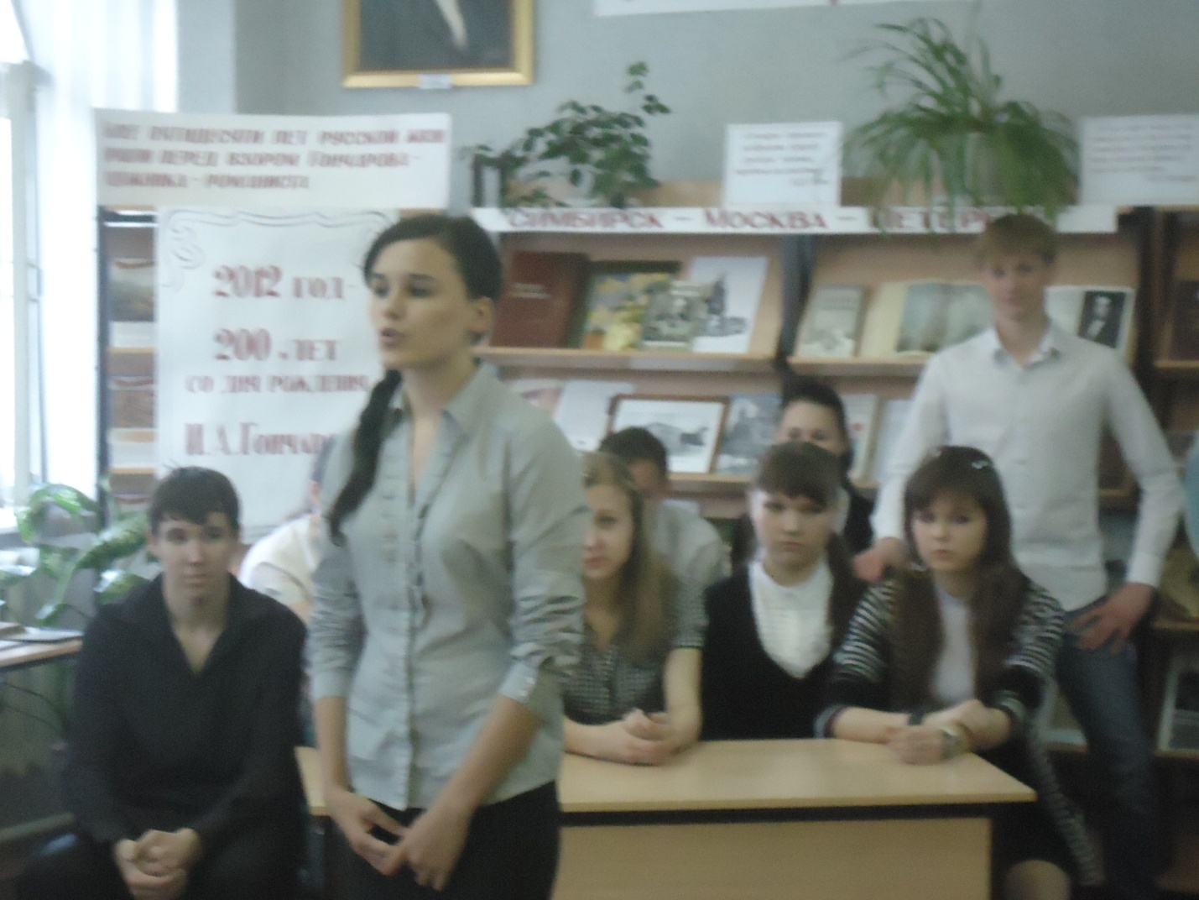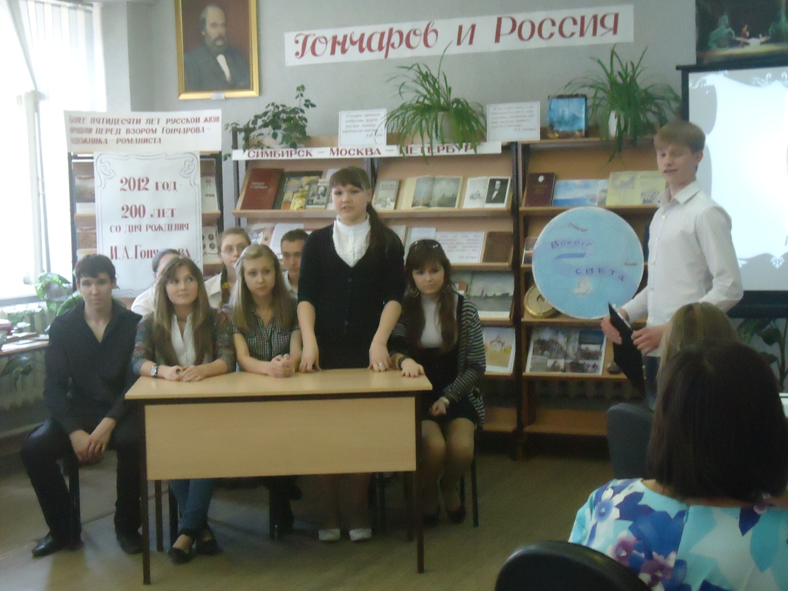
Райский, живо принимая впечатления, меняя одно на другое, бросаясь от искусства к природе, к новым людям, новым встречам, — чувствовал, что три самые глубокие его впечатления, самые дорогие воспоминания, бабушка, Вера, Марфенька — сопутствуют ему всюду, вторгаются во всякое новое ощущение, наполняют собой его досуги, что с ними тремя — он связан и той крепкой связью, от которой только человеку и бывает хорошо — как ни от чего не бывает, и от нее же бывает иногда больно, как ни от чего, когда судьба неласково дотронется до такой связи.
Эти три фигуры являлись ему, и как артисту, всюду. Плеснет седой вал на море, мелькнет снежная вершина горы в Альпах — ему видится в них седая голова бабушки. Она выглядывала из портретов старух Веласкеза, Жерар-Дова, — как Вера из фигур Мурильо, Марфенька из головок Греза, иногда Рафаэля…
На дне швейцарских обрывов мелькал образ Веры, над скалами снилась ему его отчаянная борьба с ней… Далее — брошенный букет, ее страдание, искупление… все!
Он вздрагивал и отрезвлялся, потом видел их опять, с улыбкой и любовью протягивающими руки к нему.
Три фигуры следовали за ним и по ту сторону Альп, когда перед ним встали другие три величавые фигуры: природа, искусство, история…
Он страстно отдался им, испытывая новые ощущения, почти болезненно потрясавшие его организм.
В Риме, устроив с Кириловым мастерскую, он делил время между музеями, дворцами, руинами, едва чувствуя красоту природы, запирался, работал, потом терялся в новой толпе, казавшейся ему какой-то громадной, яркой, подвижной картиной, отражавшей в себе тысячелетия — во всем блеске величия и в поразительной наготе всей мерзости — отжившего и живущего человечества.
И везде, среди этой горячей артистической жизни, он не изменял своей семье, своей группе, не врастал в чужую почву, все чувствовал себя гостем и пришельцем там. Часто, в часы досуга от работ и отрезвления от новых и сильных впечатлений раздражительных красок юга — его тянуло назад, домой. Ему хотелось бы набраться этой вечной красоты природы и искусства, пропитаться насквозь духом окаменелых преданий и унести все с собой туда, в свою Малиновку…
За ним все стояли и горячо звали к себе — его три фигуры: его Вера, его Марфенька, бабушка. А за ними стояла и сильнее их влекла его к себе — еще другая, исполинская фигура, другая великая «бабушка» — Россия.
Учитель.
Наша встреча подошла к концу .Но жизнь продолжает давать нам свои уроки.
Как жить – чувством или разумом? Нет прямого ответа на этот вопрос. Мы сами ищем ответы на вопросы, которые ставит перед ним жизнь…
Гончаров помогает нам лучше понять и наш сегодняшний день, и нашу историю.
Писатель не выносит приговора никому из своих героев, Гончаров никогда и не походил на обличителя. Да, наивна пустая мечтательность, но страшен деловой, расчетливый прагматизм. Гончаров грустит по поводу рассказанных историй, и просит, как когда-то Гоголь, не забывать прекрасных движений души, которые особенно свойственны человеку в его юности.
“Забирайте же с собою в путь, выходя из мягких юношеских лет в суровое ожесточающее мужество, забирайте с собою все человеческие движения, не оставляйте их на дороге, не подымите потом!”

